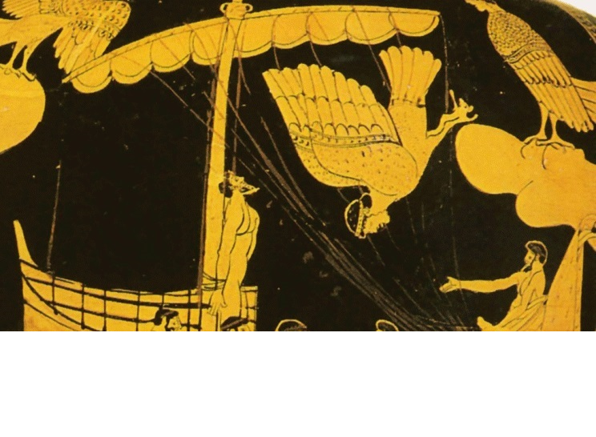
Οδυσσέας και Σειρήνες ULYSSE ET LES SIRENES

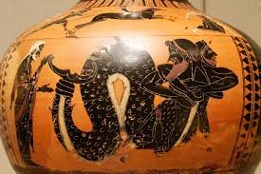
Τρίτωνας TRITON
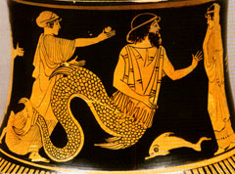
Τρίτωνας Triton

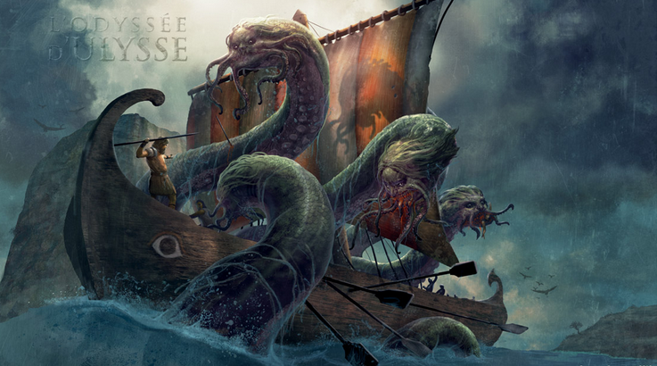
Σκύλλα και Χάρυβδη Scylla et Charybdis
LAMBROS ADAMOPOULOS
1er college Ilioupolis

